附件2
国家开放大学终身教育平台

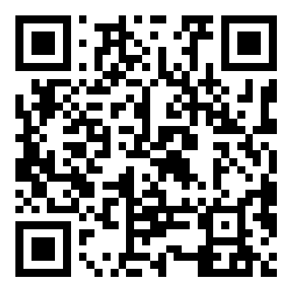
国家开放大学终身教育平台

